1. Copier le dossier models qui avait été cloné depuis le GitHub de tensorflow dans le dossier Tensorflow de ce répertoire.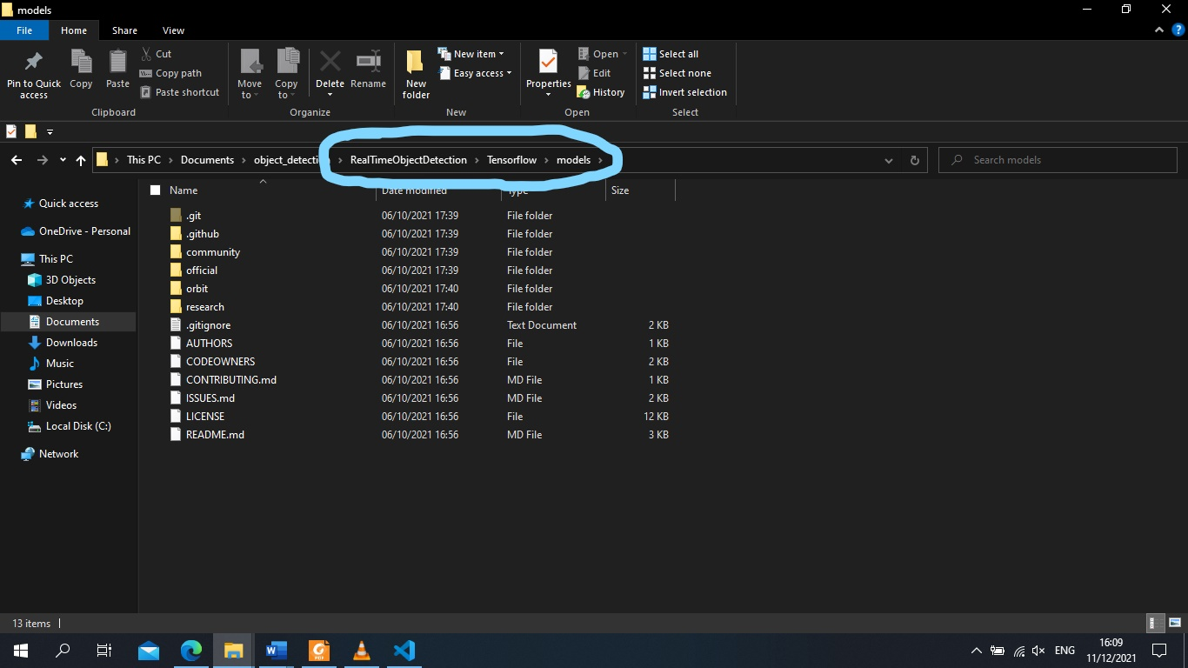
2. Se rendre dans le dossier pre-trained-models et décompressé le model qui s’y trouve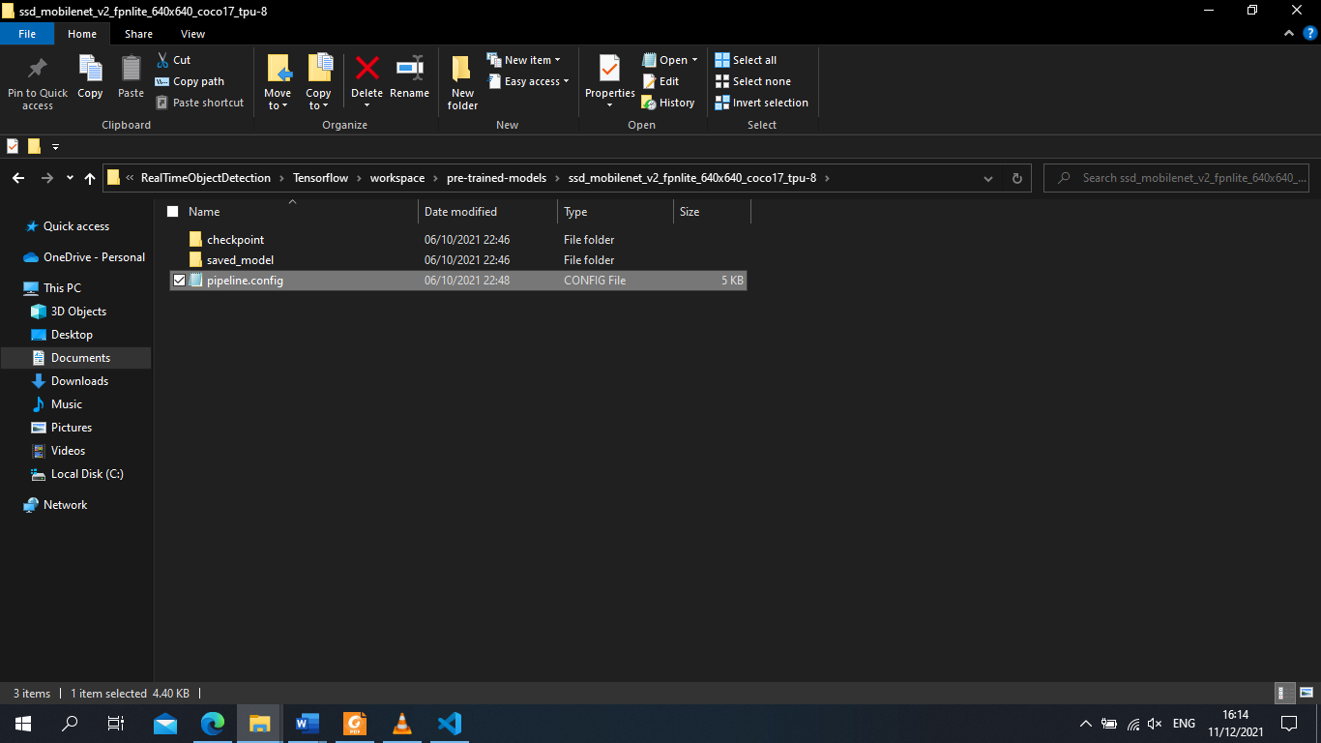
3. Copier le fichier pipeline.config dans le model décompressé et le coller dans le dossier actual_model. 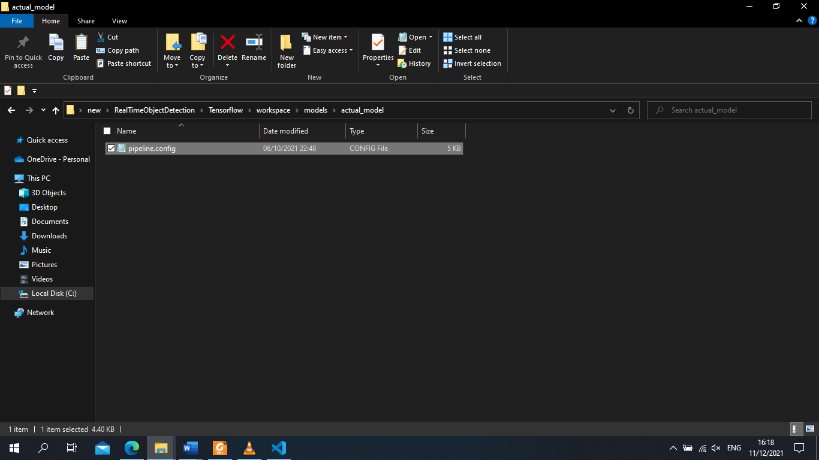
4. Déplacer les images pour l’entrainement dans le dossier images. Les images de test dans le dossier test et les images de train dans le dossier train.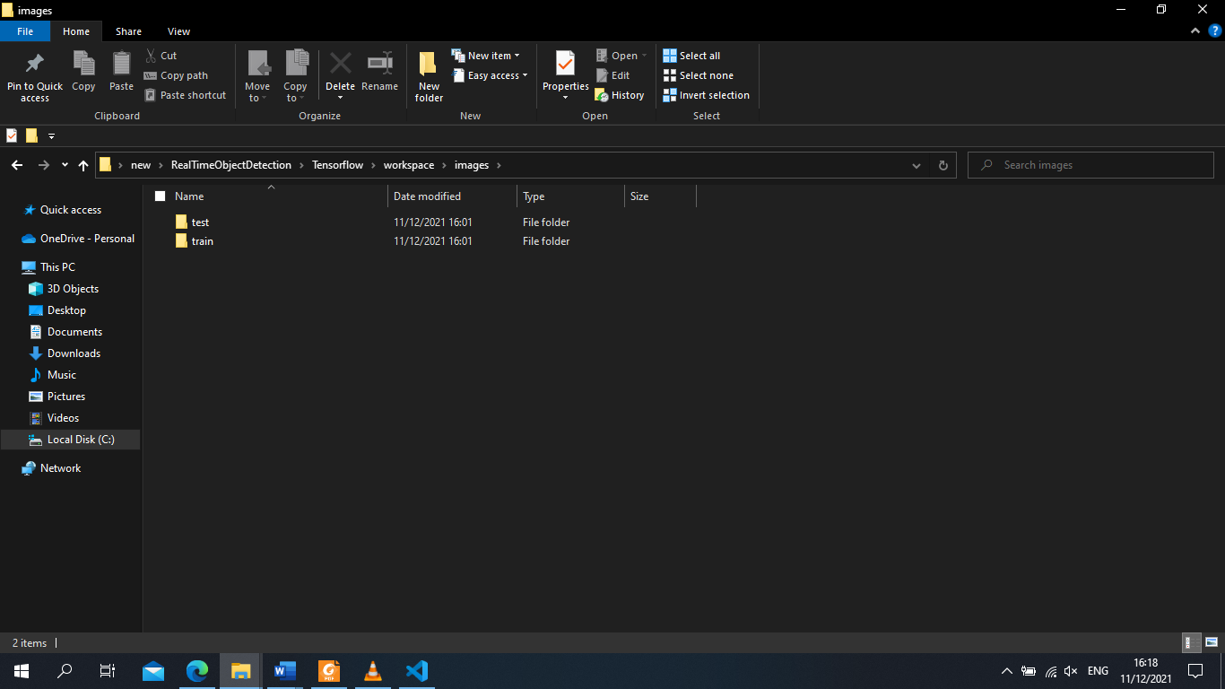
5. Ensuite ouvrir le fichier tutorial.ipynb il peut s’ouvrir avec Jupyter notebook ou jupyterlab. 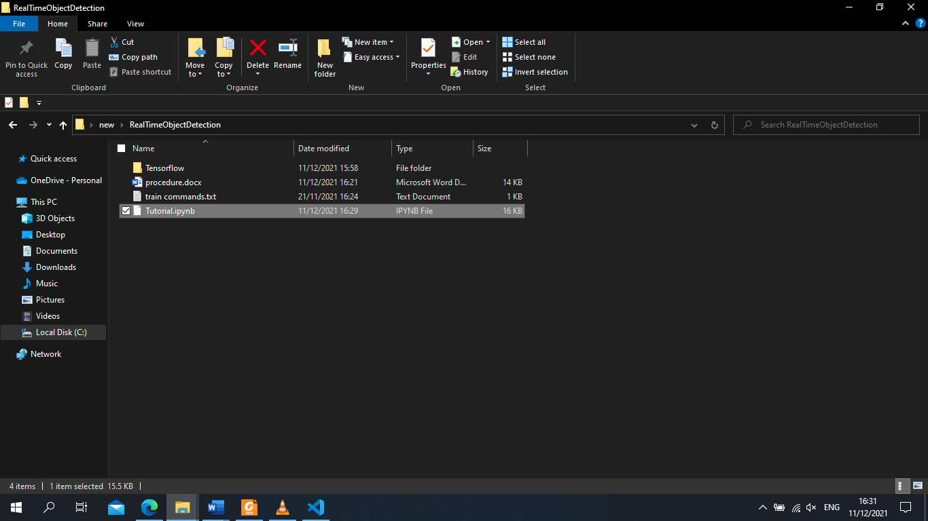
6. Et exécuter toutes les cellules.
7. La dernière cellule va juste afficher la commande qu’il faudra copier et coller dans le terminal pour exécution. Le dernier paramètre est le nombre d’époque pour l’entrainement, on n’a pas vraiment de moyen de choisir le temps d’entrainement, juste le nombre d’époque.
8. Ouvrir le terminal, se rendre au niveau du dossier comme dans l’image ci-dessus, et coller la commande qui a été copier et exécuter. Ça devrait afficher des trucs comme dans l’image ci-dessous, sinon ça veut dire qu’il y’a des problèmes. 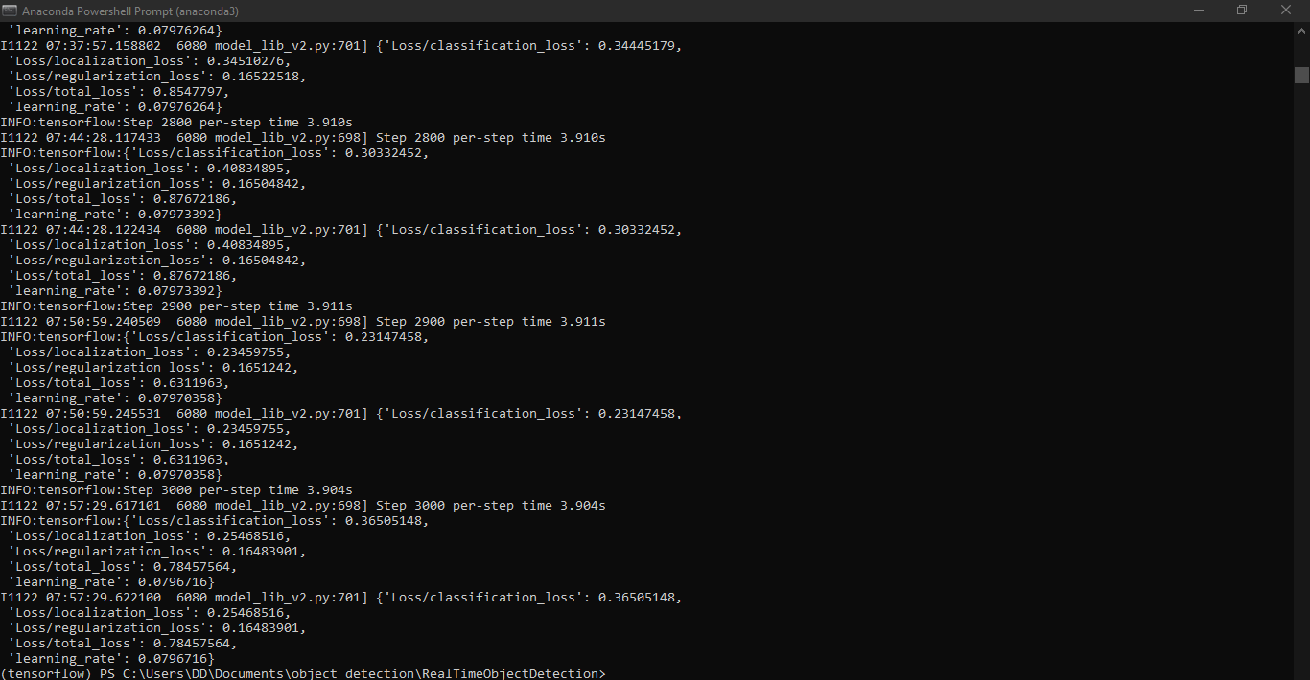
9. Une fois que c’est terminer sans erreur, faudra m’envoyer le dossier actual_model.